נושא: ויקרא, פרשת שמיני, פרק יא - החיות הטהורות והטמאות

מחבר: סיני רינר

יעד: כיתות ג-ו

פרשת שמיני (פרק יא') - החיות הטהורות והטמאות
1. סימני טהרה של בהמות וחיות: א) ב) ג)

2. דוגמאות לבהמה טהורה: טמאה:
חיה טהורה: טמאה:

3. פס' ד'-ח':
סיבת האיסור | החיה

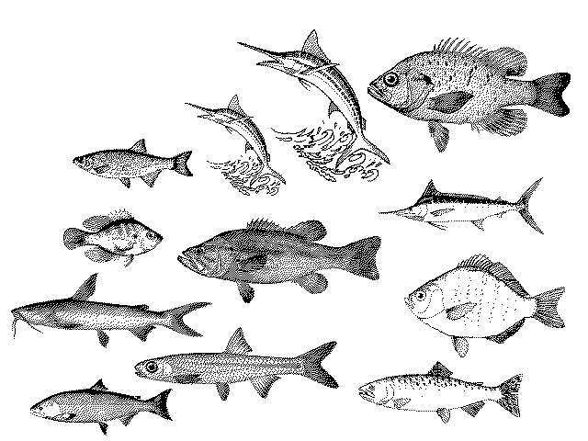
4. רש"י בפס' ח' לומד מבע"ח הכתובים לשאר החיות הטמאות, באיזו מידה הוא לומד זאת? ___________.

5. סימני הטהרה של הדגים: א) ב)
דוג' לדגים טהורים: טמאים:

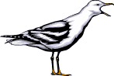
6. מהם סימני הטהרה של העופות?
דוגמא לעופות טמאים:

7. מהם סימני הטהרה של שרץ העוף?:
דוג' לשרץ העוף טהור: 1) 2) 3) 4)
דוג' לשרץ העוף טמא (העזר ברש"י):
